**Расширение модели Огородникова-Милна**

Abstract

Произведено решение звездно-кинематических уравнений Огородникова-Милна в галактической прямоугольной системе координат по полным скоростям для специальной выборки звезд, имеющих данные о лучевых скоростях, из финального каталога Gaia Data Release 3. Найдена область применения линейной модели и области, которые она уже плохо описывает. Построена модель второго порядка, показана ее применимость для звезд, находящихся на расстоянии до 5 кпк.

Характеристики каталога

Каталог Gaia DR3 содержит информацию о 1.8 млрд. звезд нашей Галактики. Все звезды имеют информацию о собственном движении, и почти 1.5 млрд. звезд имеют дополнительную информацию о параллаксах. Чтобы построить полную трехмерную модель скоростей звезд, необходимо иметь еще и информацию о лучевых скоростях. Каталог Gaia DR3 содержит 33,812,183 звезд еще и с лучевыми скоростями, что позволяет построить по этим звездам полную трехмерную модель движения звезд. Данный подкаталог можно назвать “Gaia DR3 with RV”.

Большинство звезд подкаталога Gaia DR3 with RV сосредоточено на расстоянии от 0 до 2 кпк, но также есть звезды вплоть до центра Галактики, и даже за ним (рис. 1). Несмотря на то, что авторами GAIA в 0.01 мсд, реальная точность GAIA (по крайней мере текущей версии) оказалась значительно ниже. В полном каталоге свыше 15% звезд имеют отрицательный параллакс (Цветков, 2022). В нашем подмножестве это число значительно меньше и составляет всего 1%, что является свидетельством и лучшем астрометрическом качестве этого материала.

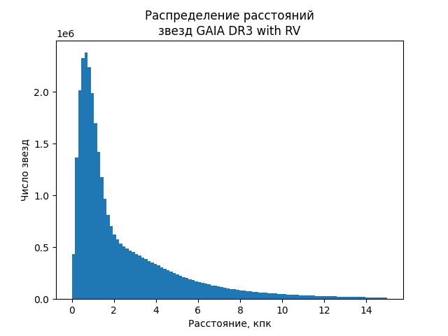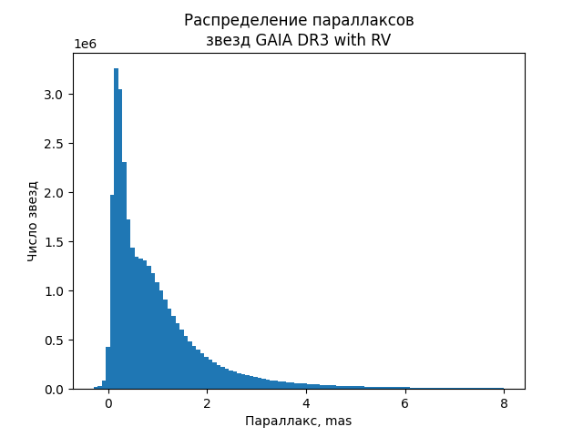

Рис. 1. Распределение звезд Gaia DR3 with RV по расстояниям и параллаксам



Рис. 1.1. Распределение звезд Gaia DR3 with RV в проекции на галактическую плоскость

В нашей выборке у 99.5% звезд точность параллакса лучше 1 мсд и у 76.7% относительная точность параллакса лучше 10% (рис. 2), в то время как в полном каталоге лишь 5% имеют относительную точность параллаксов лучше 10%.

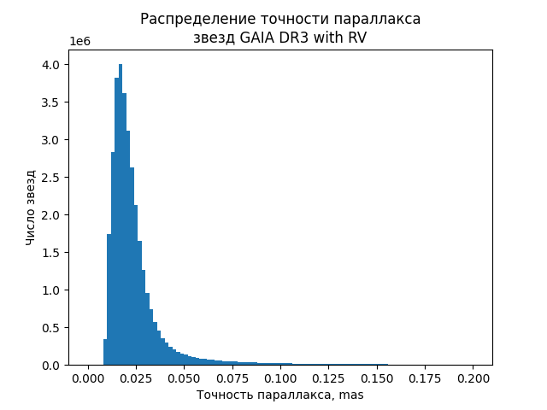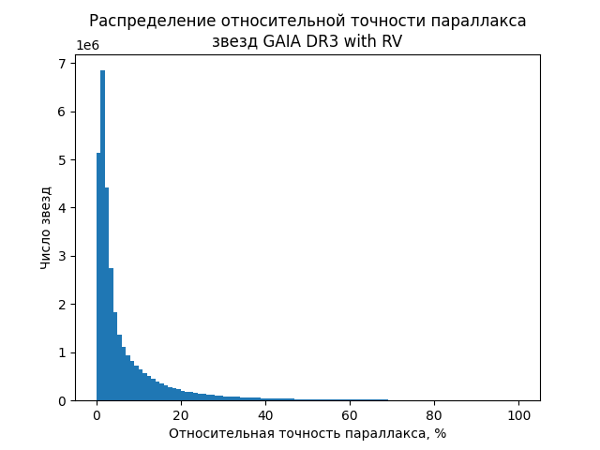

Рис. 2. Распределение звезд Gaia DR3 with RV по точности параллакса

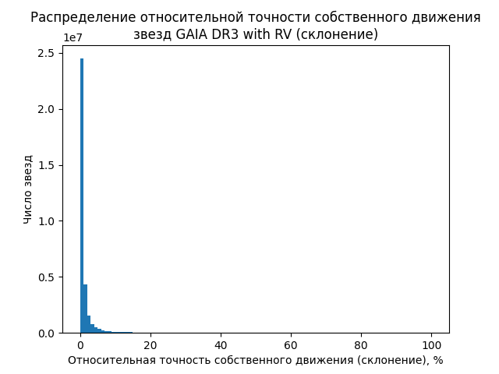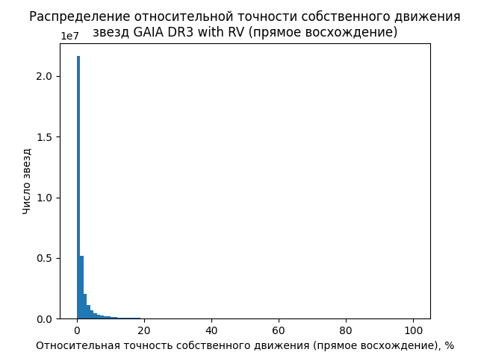

Рис. 3. Распределение звезд Gaia DR3 with RV по точности собственных движений

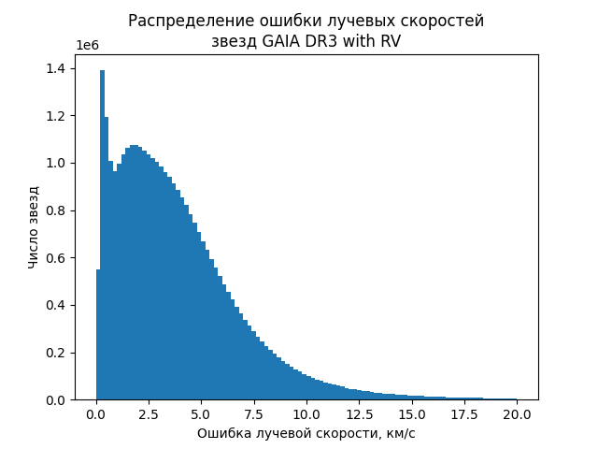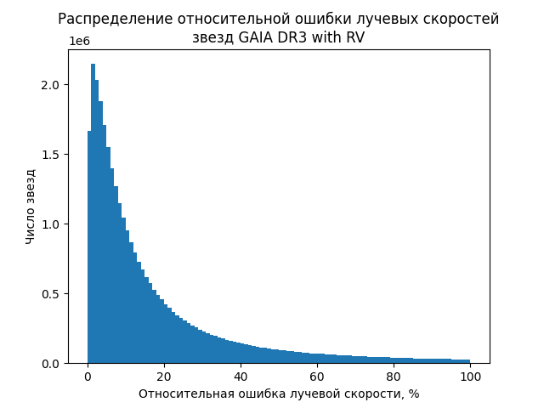

Рис. 4. Распределение звезд Gaia DR3 with RV по ошибкам лучевых скоростей

Лучевые скорости звезд подкаталога Gaia DR3 with RV имеют невысокие точности (рис. 4), но всё-так почти все звезды имеют относительную ошибку лучевой скорости лучше 30%.

Относительные ошибки лучевых скоростей (рис. 4) на порядок хуже относительных ошибок собственных движений звезд (рис. 3). Тем не менее, мы имеем наблюдательный материал, в котором присутствуют все три пространственные координаты и все три параметра скорости, что позволяет использовать трехмерную кинематическую модель поля скоростей.

Так как бОльшие относительные ошибки имеют далекие звезды, то мы будем проводить все последующие расчеты для звезд до 8 кпк (ближайшие 30,667,161 из 33,812,183 звезд Gaia DR3 with RV).

Модель Огородникова-Милна в декартовых координатах

В силу особенностей построения любых звездных каталогов, зачастую плохих знаний параллаксов, традиционно используют модель собственных движений и лучевых скоростей звезд в сферической гелиоцентрической системе координат (обычно галактической), см. например (Цветков, Амосов, 2020). Такой подход порождает довольно громоздкие уравнения с обилием тригонометрических функций. Имея все три пространственных координаты и все три компоненты скорости, можно представить полную скорость звезды в галактической прямоугольной системе координат в очень простой форме (1) (Огородников, 1965).

где , , – скорость движения Солнца относительно местного стандарта покоя, ,,– параметры твердотельного вращения звездной системы, – симметричный тензор деформации. Представление (1) преобразуется к виду (2).

Если сделать переобозначение для коэффициентов при , и , то можно получить линейное разложение скорости в декартовой системе координат (3).

Очевидно, что из коэффициентов линейной модели (3) можно получить все параметры Огородникова-Милна (2).

Для любого множества звезд параметры такой модели можно легко рассчитать методом наименьших квадратов. Результат расчета параметров линейной модели по 30 млн. ближайших звезд подкаталога Gaia DR3 with RV приведен в (табл. 1). Такому решению соответствуют параметры модели Огородникова-Милна (табл. 2).

|  |  |  |  |  |  |  |  |
| --- | --- | --- | --- | --- | --- | --- | --- |
|  |  |  |  |  |  |  |  |
|  |  |  |  |  |  |  |  |
|  |  |  |  |  |  |  |  |
|  |  |  |  |  |  |  |  |

Табл. 1. Коэффициенты линейной модели, построенной по почти всем звездам Gaia DR3 with RV

|  |  |  |  |  |  |  |  |
| --- | --- | --- | --- | --- | --- | --- | --- |
|  |  |  |  |  |  |  |  |
|  |  |  |  |  |  |  |  |
|  |  |  |  |  |  |  |  |
|  |  |  |  |  |  |  |  |

Табл. 2. Параметры модели Огородникова-Милна, построенной по почти звездам Gaia DR3 with RV

Область применимости линейной модели

Считается, что область применимости такой линейной модели составляет не более 1-1.5 кпк от Солнца. В предыдущей работе (Цветков, 2022) показана стабильность параметров Огородникова-Милна для выборок до 1 кпк и даже, неожиданно для нас, для выборок на больших расстояниях за одним исключением – параметр движения Солнца вдоль оси Y вращения Галактики начинает расти с расстоянием. В настоящей работе мы выявим причину этого явления. В нашей работе проведено решение для всей группы звезд, но и здесь мы видим аномально большое значение скорости движения Солнца *V* (Табл. 2). В работе (Цветков, 2022) продемонстрировано, что основной вклад в увеличение значения

этого параметра вносят далекие звезды.

Так же убедиться в неприменимости линейной модели дальше 1 кпк можно рассмотрев поведение остаточных скоростей с ростом расстояния. Остаточной скоростью назовем скорость звезды, за вычетом скорости, рассчитанной по модели (6).

Полученные остаточные скорости можно изобразить в проекции на галактическую плоскость XY (рис. 5). Численное значение остаточных скоростей вдоль осей X и Y представлено в таблицах 3 и 4.

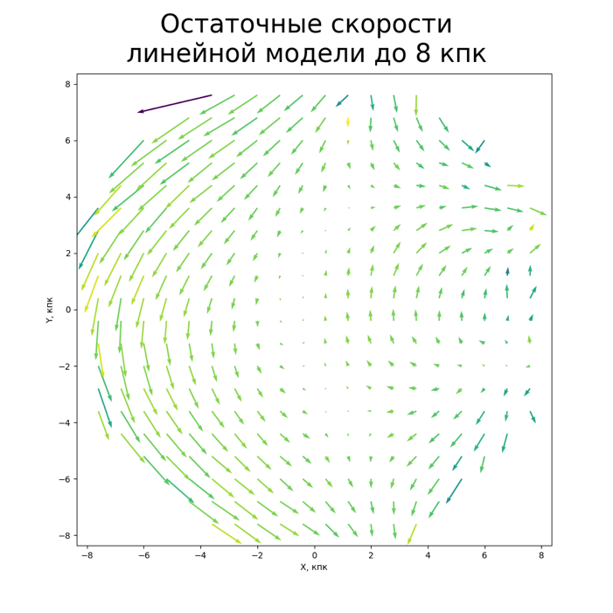

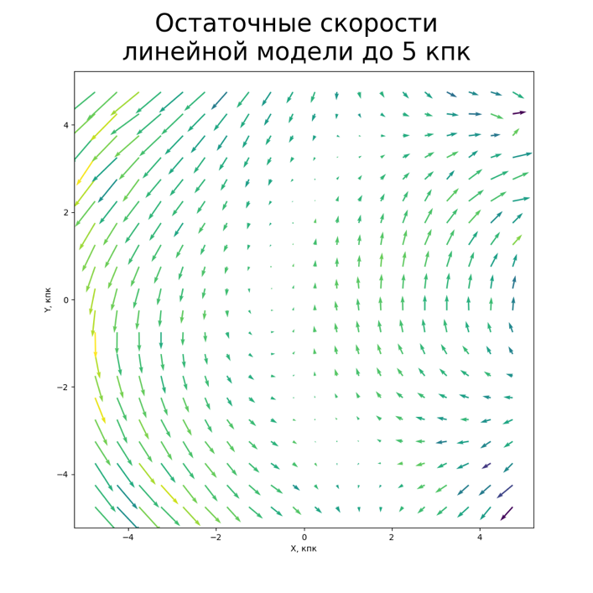

Рис. 5. Остаточные скорости звезд с в проекции на галактическую плоскость XY в двух масштабах. Галактический центр справа. Каждая стрелка соответствует спроецированной усредненной скорости в столбике по оси Z.

|  |  |  |  |  |  |  |  |  |  |  |  |  |  |  |  |  |  |  |  |  |
| --- | --- | --- | --- | --- | --- | --- | --- | --- | --- | --- | --- | --- | --- | --- | --- | --- | --- | --- | --- | --- |
|  | -5.0 | -4.5 | -4.0 | -3.5 | -3.0 | -2.5 | -2.0 | -1.5 | -1.0 | -0.5 | 0.0 | 0.5 | 1.0 | 1.5 | 2.0 | 2.5 | 3.0 | 3.5 | 4.0 | 4.5 |
|  | -9.6 | -9.4 | -8.5 | -6.6 | -5.8 | -4.2 | 0.4 | 2.8 | 5.4 | 1.8 | 0.5 | -3.0 | -3.0 | 0.4 | 1.3 | 1.6 | 1.1 | 2.4 | 7.4 | 6.8 |
|  | -53.0 | -45.9 | -40.3 | -34.8 | -28.9 | -21.0 | -15.5 | -8.3 | 0.2 | 6.8 | 11.8 | 19.3 | 25.0 | 29.5 | 29.9 | 31.5 | 31.8 | 29.9 | 22.6 | 26.3 |
|  | 2.2 | 0.4 | 0.0 | 0.1 | 0.0 | 0.2 | 0.3 | -0.5 | 0.2 | 0.0 | 0.4 | 0.8 | 0.6 | 0.5 | 0.4 | -0.5 | -0.7 | -1.2 | -0.2 | -1.4 |

Табл. 3. Усредненное значение параметров остаточных скоростей для выборок вдоль оси **X** галактической системы координат для звезд с . В качестве указано расстояние до левой границы выборки (в кпк). Остаточные скорости указаны в .

|  |  |  |  |  |  |  |  |  |  |  |  |  |  |  |  |  |  |  |  |  |
| --- | --- | --- | --- | --- | --- | --- | --- | --- | --- | --- | --- | --- | --- | --- | --- | --- | --- | --- | --- | --- |
|  | -5.0 | -4.5 | -4.0 | -3.5 | -3.0 | -2.5 | -2.0 | -1.5 | -1.0 | -0.5 | 0.0 | 0.5 | 1.0 | 1.5 | 2.0 | 2.5 | 3.0 | 3.5 | 4.0 | 4.5 |
|  | 17.2 | 7.1 | 2.2 | 8.3 | 3.0 | 2.4 | 1.7 | 0.6 | 0.4 | 1.3 | 1.5 | 1.7 | 1.6 | -0.2 | -0.6 | -3.2 | -3.6 | -6.9 | -8.9 | -7.5 |
|  | -9.5 | -5.6 | -8.9 | -1.6 | -1.4 | 0.5 | 4.1 | 8.6 | 9.8 | 8.9 | 9.5 | 10.6 | 8.9 | 5.2 | 0.9 | -3.5 | -8.9 | -12.6 | -16.6 | -21.7 |
|  | -3.3 | -0.8 | -1.3 | 0.2 | -0.1 | -0.1 | 0.2 | 0.6 | 0.5 | 0.3 | 0.2 | 0.5 | 0.5 | 0.3 | 0.2 | -0.6 | -0.7 | -1.4 | -1.4 | -1.2 |

Табл. 4. Усредненное значение параметров остаточных скоростей для выборок вдоль оси **Y** галактической системы координат для звезд с . В качестве указано расстояние до левой границы выборки в кпк. Остаточные скорости указаны в .

Мы видим, что остаточные скорости звезд имеют значения менее 10 км/с в небольшой окрестности Солнца (табл. 3 и 4). На более далеких расстояниях разница между ними начинает расти и достигает нескольких десятков км/с. На рисунке область малых остаточных скоростей отчетлива видна и имеет вид вытянутого участка вдоль направления вращения Галактики.

Квадратичная модель

Естественным расширением линейной модели (6), является квадратичная модель (7). При этом смысл коэффициентов при функциях второго порядка – линейные комбинации частных производных по разным направлениям от различных параметров модели Огородикова-Милана.

Результат расчета коэффициентов методом наименьших квадратов по 30 млн. звезд Gaia DR3 with RV представлен в табл. 5, а остаточные скорости проиллюстрированы на рис. 5.

|  |  |  |  |  |  |  |  |
| --- | --- | --- | --- | --- | --- | --- | --- |
|  |  |  |  |  |  |  |  |
|  |  |  |  |  |  |  |  |
|  |  |  |  |  |  |  |  |
|  |  |  |  |  |  |  |  |

|  |  |  |  |  |  |
| --- | --- | --- | --- | --- | --- |
|  |  |  |  |  |  |
|  |  |  |  |  |  |
|  |  |  |  |  |  |
|  |  |  |  |  |  |
|  |  |  |  |  |  |
|  |  |  |  |  |  |
|  |  |  |  |  |  |

Табл. 5. Коэффициенты квадратичной модели, построенной по звездам Gaia DR3 with RV

Видим, что значение приняло свое обычное значение, получаемое для ближайшей окрестности Солнца. Тем самым, данная модель, с одной стороны, позволяет получать валидные значения скорости для звезд в окрестности Солнца, с другой, за счет квадратичных членов, работает на больших расстояниях вплоть до центра Галактики.

По аналогии с остаточными скоростями линейной модели , можно рассчитать остаточные скорости квадратичной модели .

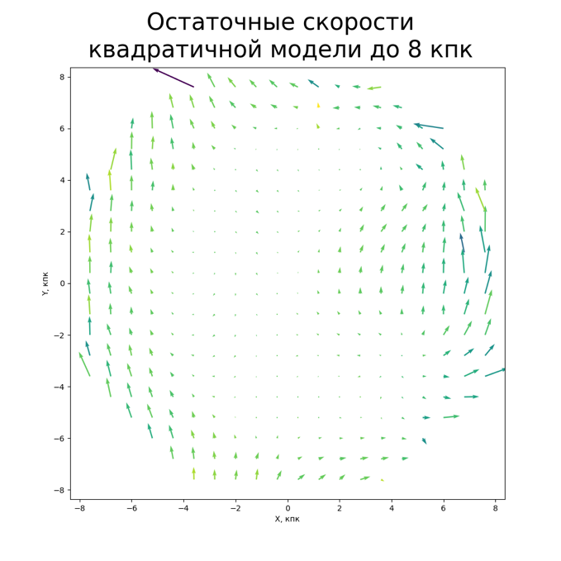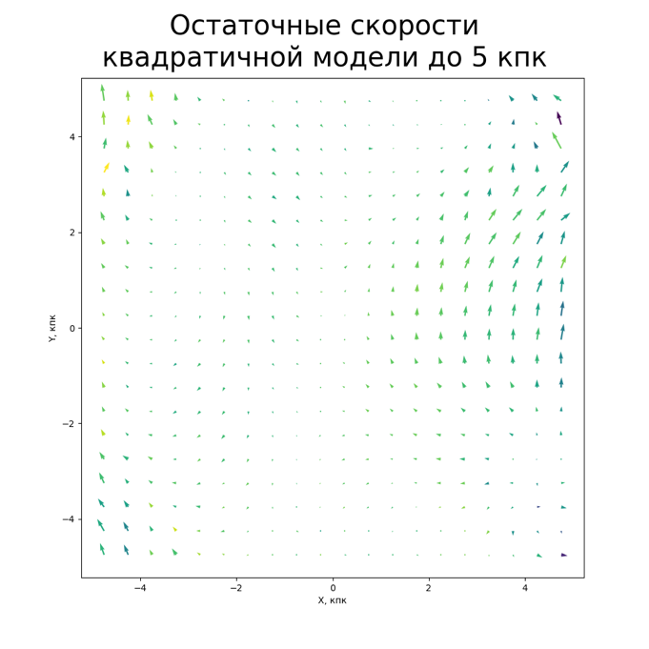

Рис. 5.1. Остаточные скорости звезд с в проекции на галактическую плоскость XY в двух масштабах. Галактический центр справа. Каждая стрелка соответствует спроецированной усредненной скорости в столбике по оси Z.

|  |  |  |  |  |  |  |  |  |  |  |  |  |  |  |  |  |  |  |  |  |
| --- | --- | --- | --- | --- | --- | --- | --- | --- | --- | --- | --- | --- | --- | --- | --- | --- | --- | --- | --- | --- |
|  | -5.0 | -4.5 | -4.0 | -3.5 | -3.0 | -2.5 | -2.0 | -1.5 | -1.0 | -0.5 | 0.0 | 0.5 | 1.0 | 1.5 | 2.0 | 2.5 | 3.0 | 3.5 | 4.0 | 4.5 |
|  | -5.5 | -5.9 | -6.0 | -5.0 | -3.8 | -1.9 | 0.9 | 3.3 | 4.4 | 2.5 | 0.0 | -2.6 | -2.6 | -1.7 | -1.8 | 0.4 | 2.4 | 3.4 | 5.5 | 5.2 |
|  | 11.9 | 7.4 | 2.4 | -1.6 | -3.7 | -5.2 | -6.3 | -5.9 | -3.4 | -0.8 | 2.7 | 6.6 | 8.5 | 9.7 | 11.5 | 14.4 | 16.3 | 17.1 | 17.7 | 18.6 |
|  | 0.8 | -0.4 | -0.2 | -0.5 | -0.3 | -0.1 | -0.3 | -0.6 | -0.2 | 0.2 | 0.3 | 0.5 | 0.4 | 0.5 | 0.3 | -0.1 | -0.5 | -0.8 | -1.4 | -2.5 |

Табл. 5. Усредненное значение параметров остаточных скоростей для выборок вдоль оси X галактической системы координат для звезд с . В качестве указано расстояние до левой границы выборки (в кпк). Остаточные скорости указаны в .

|  |  |  |  |  |  |  |  |  |  |  |  |  |  |  |  |  |  |  |  |  |
| --- | --- | --- | --- | --- | --- | --- | --- | --- | --- | --- | --- | --- | --- | --- | --- | --- | --- | --- | --- | --- |
|  | -5.0 | -4.5 | -4.0 | -3.5 | -3.0 | -2.5 | -2.0 | -1.5 | -1.0 | -0.5 | 0.0 | 0.5 | 1.0 | 1.5 | 2.0 | 2.5 | 3.0 | 3.5 | 4.0 | 4.5 |
|  | 0.7 | -1.9 | -3.6 | -4.9 | -5.9 | -5.9 | -4.6 | -3.3 | -1.7 | -0.1 | 1.8 | 3.0 | 4.3 | 5.5 | 6.3 | 6.0 | 5.0 | 4.0 | 2.3 | -0.6 |
|  | -0.4 | -1.6 | -2.0 | -1.4 | -0.5 | 0.8 | 2.6 | 3.9 | 3.6 | 2.3 | 2.6 | 4.2 | 5.8 | 5.4 | 3.1 | 1.2 | -0.1 | -0.6 | -0.7 | -0.4 |
|  | 0.2 | -0.2 | 0.2 | 0.2 | 0.1 | 0.0 | 0.1 | 0.2 | 0.2 | 0.2 | 0.3 | 0.4 | 0.3 | 0.0 | -0.2 | -0.4 | -0.2 | -0.6 | -0.7 | -0.7 |

Табл. 6. Усредненное значение параметров остаточных скоростей для выборок вдоль оси Y галактической системы координат для звезд с . В качестве указано расстояние до левой границы выборки в кпк. Остаточные скорости указаны в .

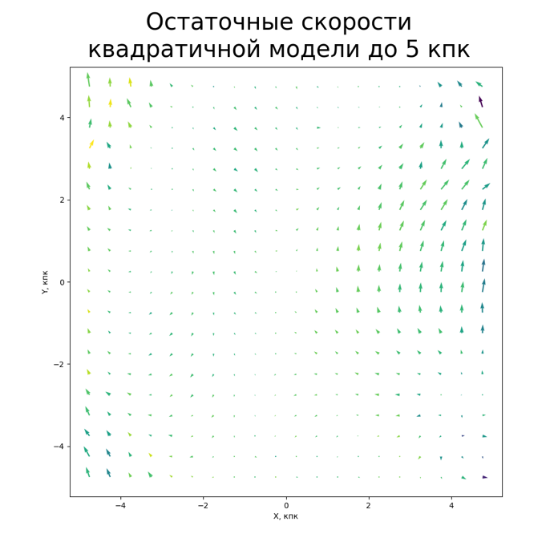

Рис. 5.2. Наглядное сравнение остаточных скоростей линейной модели (рис. 5) с остаточными скоростями квадратичной модели (рис. 5.1). Величины остаточных скоростей приведены в одном масштабе.

Из рис. 5.2 и таблиц 5, 6 видно, что область применимости квадратичной модели значительно шире, чем у линейной, и может достигать 4-5 кпк, за исключением небольшой области ближе к центру Галактики. Наличие систематики в остаточных скоростях дальше 5 кпк может быть обусловлено как более сложным вращением Галактики, так и недостаточным количеством звезд с хорошей точностью всех шести кинематических параметров на таких расстояниях.

Смысл параметров квадратичной модели

Для того, чтобы объяснить физическое значение коэффициентов при квадратичных функциях, представим коэффициенты линейной модели не как константы, единые для всей выборки, а как функции от

Где

Для оценки возможных значений этих производных в нуле воспользуемся разложением поля скоростей в ряд Тейлора. Зная формулу разложения функции в ряд Тейлора до второго порядка (13), несложно получить это разложение для функций в точке (14).

Где, для простоты записи,

Подставив (12) в (14), получаем (15)

Запишем значения коэффициентов при квадратичных членах (табл. 5) через выражения из формулы (15) и выделим жирным четыре наиболее значимых коэффициента (табл. 6).

|  |  |  |  |  |  |
| --- | --- | --- | --- | --- | --- |
|  |  |  |  |  |  |
|  |  |  |  |  |  |
|  |  |  |  |  |  |
|  |  |  |  |  |  |
|  |  |  |  |  |  |
|  |  |  |  |  |  |
|  |  |  |  |  |  |

Табл. 6. Значения линейных комбинаций частных производных параметров модели Огородникова-Милна в нулевой точке. Жирным выделены значимые коэффициенты.

Квадратичных членов всего 18, а неизвестных частных производных параметров Огородникова-Милна при них 27. Действительно, зная значения коэффициентов квадратичной модели (7) при функциях второго порядка, мы можем рассчитать только значения линейных комбинаций соответствующих частных производных в нулевой точке, но не имеем возможности однозначно рассчитать составные слагаемые.

В общем случае следует привести окончательное решение в виде значений линейных комбинаций. Однако, если подойти с физической точки зрения, то можно принять значения некоторых частных производных нулевыми. Заметим, что значимыми в модели Огородникова-Милна являются лишь пять величин – и, отчасти, (табл. 2). Примем, что, не меняется вдоль оси , то есть что. Тогда, из табл. 6 можно рассчитать и по-отдельности,

То есть можно считать, что присутствует значимый эффект второго порядка в виде увеличения модуля угловой скорости вращения системы на луче зрения к центру Галактики и уменьшения этого модуля на луче от центра. Если не принимать его во внимание, как это происходит в модели Огородникова-Милна, то это приводит к тому, что он “поглощается” параметром движения Солнца - параметр принимает неверное значение вместо верного .

С другой стороны, данный эффект за рамками линейной модели можно объяснить дифференциальным вращением Галактики - для этого достаточно изобразить усредненное значение вдоль луча к центру Галактики (рис. 6).

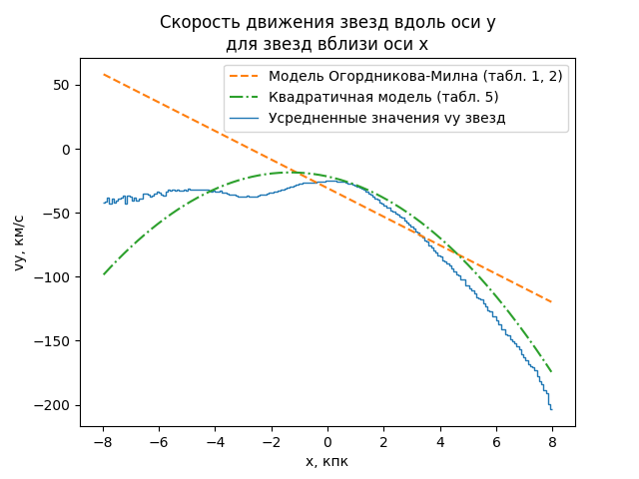

Рис. 6. Скорость движения звезд вдоль луча, соединяющего Солнце и центр Галактики – усредненное значение в зависимости от для звезд с . Так же на графике изображены рассчитанная нами модель Огородникова-Милна (табл. 1, 2) и квадратичная модель (табл. 5).

Попытка приблизить значение (рис. 6), в случае модели Огородникова-Милна, линией, приводит к тому, что на больших расстояниях расхождение между реальным и модельным значением становится большим. Из-за этого во многом и наблюдается систематика в остаточных скоростях при использовании линейной модели.

Так же интерес представляет систематический эффект остаточного поля скоростей, который отражается в существенно значимом коэффициенте . Он входит в при , то есть это, по сути, рост скорости вдоль оси при удалении от галактической плоскости XY. Объяснить его можно “слоистым” вращением Галактики (Витязев, Бобылев) - “верхние” и “нижние” (по ) слои Галактики вращаются быстрее, чем “центральные” (рис. 7).

 Рис. 7. Остаточные скорости линейной модели звезд с в проекции на галактическую плоскость YZ. Каждая стрелка соответствует спроецированной усредненной скорости в столбике по оси X.

Рис. 7 так же показывает значимость коэффициента при как компоненты – виден рост остаточной скорости по Y при увеличении расстояния от Солнца.

Как итог, мы обнаружили три значимых эффекта второго порядка (16)

Заключение

Нам удалось расширить модель Огородникова-Милна так, что область применимости новой модели увеличился с 1 до 5 кпк. Переход в прямоугольные координаты позволил построить квадратичную модель, которая адекватно работает как рядом с Солнцем, так и на бОльших расстояниях. Так же было получено объяснение многократно описанной в других работах систематики в остаточных скоростях звезд, если использовать линейную модель. Причиной стало нелинейное изменение скорости вращения Галактики в зависимости от расстояния от Центра и от галактической плоскости.